**Тема уроку:  Розчинність, її залежність від різних чинників.**

**Мета:** сформувати поняття про розчинність, ознайомитись з чинниками, які впливають на розчинність.

**Чи однаково розчиняються різні речовини у воді?**

**Усі речовини умовно можна поділити на розчинні, малорозчинні і нерозчинні:**

* якщо у 100 г води розчиняється менше, ніж 0,001 г речовини, таку речовину вважають **нерозчинною** (у «Таблиці розчинності» позначається літерою «н»);
* якщо розчинність речовини від 0,001 г до 1 г, таку речовину вважають **малорозчинною** («м»);
* якщо розчинність речовини більше 1 г, таку речовину вважають **розчинною** («р»).

[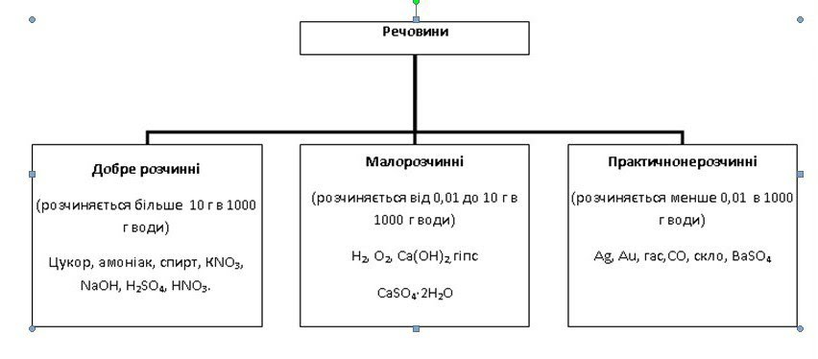](https://sites.google.com/site/rozcinnistrecovin/home/plan--konspekt-uroku/1.jpg?attredirects=0)

Розчинність кислот, основ і солей можна визначити, користуючись таблицею розчинності на форзаці підручника хімії.

 Кількісно здатність речовин розчинятися виражається **розчинністю.**

**Розчинність речовини**S**— це здатність речовини розчинятись у воді або будь якому іншому розчиннику.**

***Розчинність – це фізична величина, що показує яку масу певної речовини можна розчинити в 100 мл розчинника за певних температури та тиску.***

**Фактори, від яких залежить розчинність речовин.**

**1.**     **Природа розчинника і розчиненої речовини.**

|  |  |
| --- | --- |
| |  | | --- | |  | |

«Подібне розчиняється в подібному» - це правило можна підтвердити прикладами. Речовини з полярним ковалентним  та йонним зв’язком розчиняються в полярних розчинниках, а неполярні речовини – в неполярних розчинниках.

|  |  |  |  |  |  |  |  |  |  |  |  |
| --- | --- | --- | --- | --- | --- | --- | --- | --- | --- | --- | --- |
|  |  |  |  |  |  |  |  |  |  |  |  |
|  |  | |  |  |  |  |  | [https://sites.google.com/site/rozcinnistrecovin/_/rsrc/1479229498456/home/plan--konspekt-uroku/2.jpg](https://sites.google.com/site/rozcinnistrecovin/home/plan--konspekt-uroku/2.jpg?attredirects=0) |  |  |  |
|  |  | |  | |  |  | | |  |  |
|  |  |  |  |  |  |  |  |  |
|  |  |  |  |  |  |  |  |  |  |
|  |  |  |  |  |  |  |  |  |  |  |
|  |  | | |  | | |  |  | | |

**2.**     **Температура**

1)    Розчинність більшості твердих речовин зростає з підвищенням температури.

Розчинність речовин у воді можна зобразити за допомогою графіка:

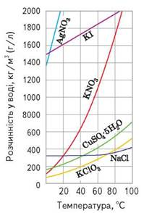

2)    Розчинність газів спадає з підвищенням температури.

**3.**     **Тиск**

Розчинність газу зростає з підвищенням тиску. Пригадайте пляшку шампанського, мінеральної води.

**Підсумок:**

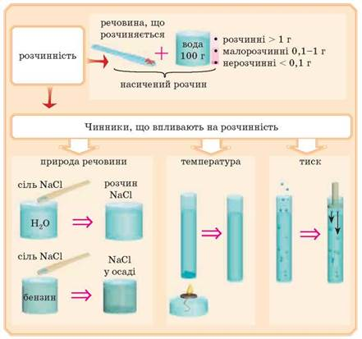

**Перегляньте відео:**

<https://www.youtube.com/watch?v=b7aRjEcKZq0>

**Завдання.**

1.Опрацюйте §6.

2. Виконайте вправи:

І. Укажіть назву речовини, яка добре розчиняється у воді:

* а) барій сульфат;
* б) купрум(ІІ) нітрат;
* в) ферум(ІІ) сульфід;
* г) арґентум(І) йодид.

ІІ. Укажіть назву речовини, розчинність якої збільшується з підвищенням температури:

* а) водень;
* б) вуглекислий газ;
* в) кисень;
* г) калій йодид.

ІІІ. Укажіть назву речовини, розчинність якої збільшується з підвищенням тиску:

* а) калій гідроксид;
* б) карбон(ІV) оксид;
* в) натрій хлорид;
* г) натрій йодид.